省电管理

低电模式切换

详细设计

版本 | 修改说明 | 修改人 | 日期
1.0 | 编写详细设计 | 于涛 | 2012.8.31

代码结构
包名：com.android.powersaving
文件：
DeviceHandler.java
真正处理关闭动作的类。
继承于Handler类
MonitorBattery.java
通过捕捉ACTION_BATTERY_CHANGED动作，监控电量。达到条件后，就启动PowSavBootDialog。这是一个BroadcastReceiver
PerSaBootService.java
捕捉开机启动完成的消息，启动后台服务。.
继承于BroadcastReceiver
PowerSaving.java
该app的主activity，主要是为用户提供一个设置界面
PowerSavingApp.java
该类是为那些后台运行的程序，提供一个获得app实例的接口。以方便获得app的资源。
继承于Application类
PowSavBootDialog.java
当省电管理启动时，弹出一个dialog，供用户确认是否打开省电管理。如果用户确认打开，就发送消息给DeviceHandler，处理关闭的动作。
继承于Activity类。
PowSavData.java
存放了省电管理一些公用的数据。是一个自定义类。
RegistBatService.java
主要的后台服务。主要就是管理一个广播（MonitorBattery）。
继承于Service类

流程图

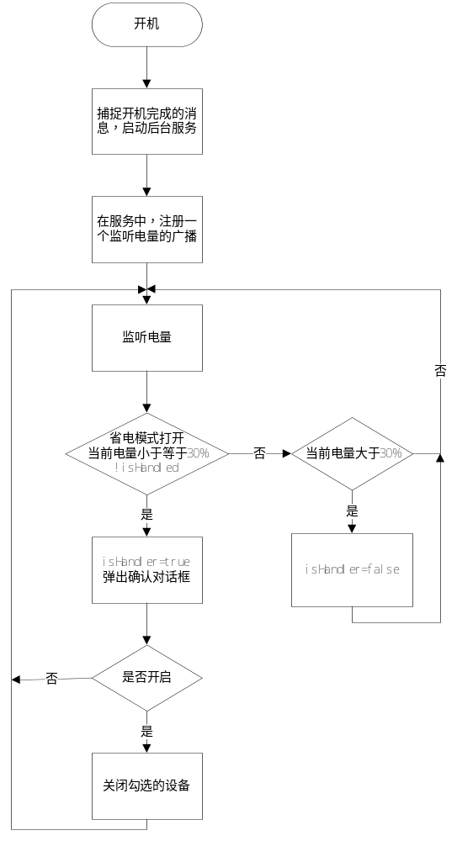

说明：
- 因为是在服务中注册了一个广播，所以这个广播会在后台不停地监听电量
- 标志isHandled是用于标示是否处理了低电的情况，不管是否开启省电管理，都认为是处理。这样是为了防止低电时不停地弹出确认框。
- “监听电量”的处理其实就是捕获消息ACTION_BATTERY_CHANGED

数据
所用的公共数据都在PowSavData类中，说明如下：
关闭设备的消息
public static final int MSG_CLOSE_ITEM = 1;
纳入省电管理的设备标示
public static final int WIFI_INCONTROL = 1;

public static final int BLUETOOTH_INCONTROL = 2;

public static final int DATACONN_INCONTROL = 4;

public static final int GPS_INCONTROL = 8;

public static final int BRIGHTNESS_INCONROL = 16;
低电量的启动阀值
public static final int CRITICAL_BATTERY_VOLUME = 30;

